Comunicato stampa Sulz am Neckar, sttembre 2018

Sistema di bloccaggio flessibile a punto zero, grandezza 138

Sistema di serraggio modulare a 5 assi KIPP per pezzi XXL

HEINRICH KIPP WERK ha ampliato la sua gamma esistente con il sistema di bloccaggio a 5 assi della grandezza Ø138. Il sistema consente la lavorazione completa da cinque lati di pezzi grandi e pesanti senza spigoli di interferenza.

Il nuovo sistema di serraggio modulare a 5 assi KIPP è adatto anche per il serraggio di pezzi di dimensioni superiori a 1 m. La struttura modulare del sistema è ideale per la lavorazione efficiente e priva di collisioni di pezzi con tempi di allestimento notevolmente ridotti. La semplicità d'uso consente cambi rapidi con un elevato livello di utilizzo della capacità della macchina. Il pezzo viene fissato in modo variabile mediante filettatura e accoppiamento preciso. Il prodotto è quindi un vero e proprio sistema di serraggio meccanico a punto zero con la massima precisione di ripetibilità.

Il nuovo sistema di serraggio modulare 138 è compatibile con le dimensioni precedenti (50 e 80 mm) e può essere utilizzato universalmente. Questa versione XXL consente il fissaggio con filettature fino a M60. Il peso massimo di appoggio per il singolo modulo base è di 10 t. Tutti i moduli convincono per la massima forza di serraggio, poiché il pezzo in lavorazione è collegato al sistema di serraggio con accoppiamento di forma. In questo modo si garantisce una lavorazione affidabile.

Caratteri spazi vuoti compresi:
Titolo: 60 caratteri
Pretitolo: 44 caratteri
Testo: 1.314 caratteri
Totale: 1.431 caratteri

KIPP ITALIA SRL
Riccardo Spataro
Via Gaudenzio Ferrari, 21 B
21047 Saronno (VA)

Telefono: +39 029 4552651
E-Mail: riccardo.spataro@kipp.it
Ulteriori informazioni e foto pubblicate
Vedere www.kipp.it, regione: Germania, rubrica: News/area stampa

Foto

Sistema di serraggio modulare a 5 assi KIPP per pezzi XXL Foto: KIPP  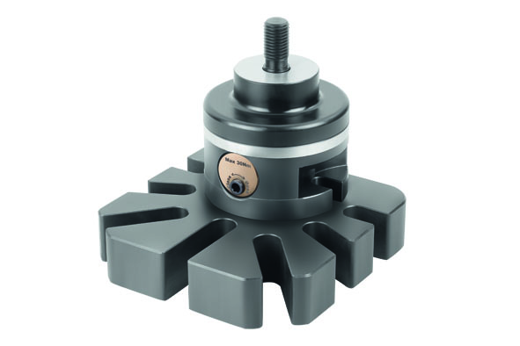 | File di immagine:  KIPP-5-Achs-Modul-Spannsystem 138.jpg

Diritti di immagine: pubblicazione concessa in licenza e gratuitamente in riviste specializzate.
Si prega di citare la fonte e fornire una copia.

